Детское волонтерство в группах детского сада.

Цель: организация в детском саду волонтерского движения через объединение активных, творческих педагогов, заинтересованных родителей и детей старшего дошкольного возраста и их участие в волонтерских мероприятиях.

Задачами волонтерской деятельности в детском саду являются:
- расширение представления о волонтерском движении у детей дошкольного возраста, педагогов детского сада, родителей воспитанников;
- овладение практическими навыками волонтерского движения всех участников образовательного процесса;
- развитие навыков общения в разновозрастном коллективе;
- развитие самостоятельности и ответственности у детей волонтеров.

Волонтерство в детском саду направлено:
- на развитие нравственных качеств ребенка в образовательной среде, способствующее формированию у детей адекватной самооценки; навыков общения и социальной гибкости к меняющимся внешним социальным условиям;
- помощь таким социальным категориям граждан как: престарелые, люди, дети с ограниченными возможностями, младшие дошкольники;
- повышение специальных знаний педагогов о волонтерской деятельности;
- знакомство родителей воспитанников с работой волонтерского движения в детском саду.

Основные принципы внедрения технологии «Дети волонтеры»:
- принцип создания ситуации успеха (создание благоприятных условий для достижения значительных результатов в волонтерской деятельности, как отдельной личности, так и коллектива в целом);
- принцип творчества и сотворчества (постоянная работа над собой, саморазвитие творческих способностей, деятельность педагога и дошкольника, ведущая к их взаимному обогащению и развитию);
- принцип добровольности (ребенок вправе участвовать в волонтерской деятельности по собственному желанию, а также вправе отказаться от участия в мероприятиях);
- принцип учета интересов, возрастных и психологических особенностей детей (учет возрастных и индивидуальных особенностей детей в процессе реализации практики);
- принцип толерантности (понимание и принятие людей такими, какие они есть, способность к диалогу с людьми из других социальных групп, равный обучает равного);
- принцип интеграции в совместной и самостоятельной деятельности (объединение приемов и методов, в единую систему волонтерского движения, ведущей формой является совместная с взрослым и самостоятельная деятельность детей);
- развитие и самореализация (возможность полноценного раскрытия личности волонтера);
- принцип социального партнерства и сотрудничества (поиск неординарных форм взаимодействия с социальными партнерами для успешной реализации творческих способностей).

С начала учебного года в волонтерское движение ДОУ включились:
- старшая группа «А», педагоги Лямина Л.А., Непомнящих С.К.;
- старшая логопедическая группа, педагоги Шведина Е.А., Бочкарева В.Г.;
- подготовительная группа «А», педагоги Фатиева И.В. Скоблик С.Н.;
- подготовительная группа «Б», педагоги Киселева И.А., Коновалова Л.А..

К волонтерскому движению присоединились средняя «Б» группа, педагоги Анисимова А.Ю., Ротанова А.А. и 2 младшая «Б» группа, педагоги Изосимина О.Н., Игнатюк Н.В.. Активно участвовали в многочисленных акциях и мероприятиях:
- 1 младшая «А» группа, педагоги Амельчакова О.А., Салмина С.А.;
- 1 младшая «Б» группа, педагоги Шамшатова А.А., Толстикова Н.А.;
- 2 младшая «А» группа, педагоги Визингер Н.А., Локтева Е.А.;
- средняя «А» группа, педагоги Тарасенко Т.Г.,
- подготовительная логопедическая группа, педагоги Черненко Т.А., Саморокова Л.В.;
- группа ОПД, педагоги Костина Е.Г., Лужбина Н.В.

Работа волонтёрского движения в детском саду началась с определения целей и задач волонтерского движения. Для достижения этой цели мы разработали: перспективный план работы с детьми по данной теме.
Стимулом для создания волонтёрского движения послужило создание общего объединения активных, творческих педагогов, заинтересованных родителей, детей дошкольного возраста и их участие в добровольных, социально важных акциях и мероприятиях.
Волонтёрское движение ребята приняли с большим интересом. Никто из детей не считал, что их деятельность - тяжёлый труд, никогда не ждали никакого вознаграждения, наоборот, деятельность была поставлена так, что возможность поучаствовать в каком либо мероприятии, надо было заслужить своим ответственным поведением, хорошими поступками.

Октябрь 2019г.
Акция «День добра и уважения». Цель: воспитание у детей любви, уважения к людям старшего поколения; прививать желание заботиться о них, оказывать помощь в делах, уметь своими поступками приносить им радость.
Изготовление открыток, цветов своими руками «От чистого сердца». Поздравление пожилых людей с праздником за территорией детского сада. Старшая «А» группа: Калинина Таисия, Волобуева Василиса, Философ Данила, Толмачев Коля, Аристова Анна, Борович Анна. (Непомнящих С.К., Лямина Л.А.)

Акция «Подарки для пожилых людей» дети подготовительной «А» группы
(Фатиева И.В.)
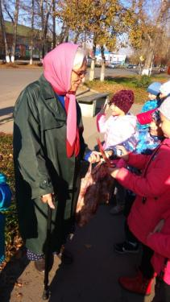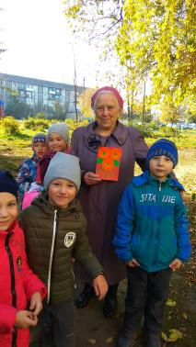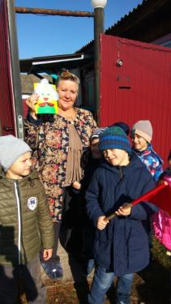

Волонтерская деятельность «День добра и помощи» Цели: формирование у детей позитивных установок на добровольческую деятельность, развитие коммуникативных навыков детей, формирование и развитие культуры социальной помощи.
- заучивание пальчиковой гимнастики с малышами;
- игровая деятельность «Зайка серенький сидит»;
- помощь малышам при одевании после сна и на прогулку. Организаторы подготовительная «А» группа: Попков Глеб, Рагочкова Катя, Богданова Василиса, Нохрина Соня, Акк Артем, Сережкина Настя, Авдеева Зоя, Василенко Матвей, Врачева Варя (Фатиева И.В.), участники дети 1 младшей «Б» группы (Шамшатова А.А., Толстикова Н.А.)

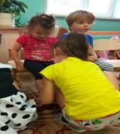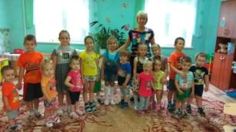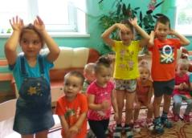

Волонтерская деятельность «Неделя добрых дел». Цель: развить у детей чувство ответственности за себя, за окружающих, сделать конкретные добрые дела. Дети подготовительной «Б» группы: Гопоненко Саша, Проволенко Саша, Емельянова Саша, Хальчицкий Саша, Братилова Милана (Киселева И.А., Коновалова Л.А.) помогали малышам 2 младшей «Б» группы (Изосимина О.Н., Игнатюк Н.В.) одеваться на прогулку, убирать игрушки на место, поддерживать чистоту на игровом участке, организовывать совместные игры на улице. К «Неделе добрых дел» подключились дети подготовительной логопедической группы, педагоги Черненко Т.А., Саморокова Л.В.. Для детей группы ОПД, педагоги Лужбина Н.В., Костина Е.Г., показали сказку «Под грибом».

Акция «Поздравь с праздником дошкольных работников». Цель: поблагодарить дошкольных работников за их нелегкий труд. Дети 2 младшей «Б» группы вместе с педагогами Изосиминой О.Н., Игнатюк Н.В. провели эту акцию, чтобы сказать «спасибо» всем сотрудникам образовательной организации.

Ноябрь 2019г.
Волонтерская деятельность «Моя семья». Цель: Создание живого творческого союза взрослых и детей для полноценного развития ребенка воспитание любви к своей семье. Чтение стихов и рассказов о семье для детей средней группы. Старшая «А» группа (Непомнящих С.К., Лямина Л.А.)

Акция «Божья коровка». Изготовление листовок – открыток с изображением божьей коровки – символа счастья, любви и радости. Старшая «А» группа (Непомнящих С.К., Лямина Л.А.).

Акция «Крупинка». Дети подготовительной «Б» группы: Мильто Богдан, Стафеева Настя, Ширяева Соня, Михайлов Саша, Усанов Дима, Матвеев Матвей, Гопоненко Саша, собрали разный корм для птиц и подкармливали их на своем участке и на участке малышей. (Киселева И.А., Коновалова Л.А.)
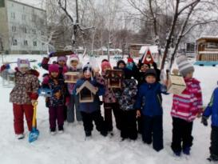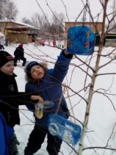

Волонтерская деятельность «Показ сказки «Теремок» Цель: развивать интерес детей к театрализованной игре, их творческие способности, развивать партнерские отношения, побуждать детей к активному общению. Дети и педагоги 2 младшей группы «Б» создали в группе условия для совместной театрализованной деятельности воспитателя с детьми. Воспитатели Изосимина О.Н., Игнатюк Н.В. показали детям различные виды театра и прочитали русские народные сказки, рассмотрели иллюстрации, обсудили содержание сказок, провели подвижные игры, подготовили сказку «Теремок» и показали ее детям с ограниченными возможностями здоровья (Костина Е.Г., Лужбина Н.В.).

Декабрь 2019г.
Волонтерская деятельность «Новогодние сердечки». Цель: осуществление волонтёрской помощи воспитанникам младших групп, оказание им адресной помощи. Изготовление своими руками украшений для группы, подарков для детей средней группы (Анисимова А.Ю.) к Новому году. Совместно с педагогами подарки изготовили дети старшей «А» группы: Личман Вика, Рязанов Владимир, Поленок Даша, Казанцева Ксения (Непомнящих С.К., Лямина Л.А.).

Волонтерская деятельность «Неделя добрых дел». Цель: воспитание у детей положительных качеств характера, способствовать сплочению коллектива, мотивировать детей на совершение добрых поступков, добрых дел во благо других людей.
Изготовление книжек малышек для малышей по русским народным сказкам. Семьи: Писеговы, Котельниковы, Козловы, Ивановы, Абдулаевы (Тарасенко Т.Г.)

Волонтерская деятельность «Помоги малышам». Цель: оказать посильную помощь малышам одеваться на прогулку, убирать игрушки, организовывать совместные игры на улице. Дети старшей логопедической группы (Шведина Е.А., Бочкарева В.Г.) очистили площадку от снега, помогли одеться и выйти на улицу малышам 1 младшей «Б» группы (Толстикова Н.А., Шамшатова А.А.).

Акция «Подари игрушки другу» Цель: подарить детям ОПД понимание, душевное тепло и радость. Изготовление игрушек детьми подготовительной «А» группы: Попков Глеб, Рагочкова Катя, Богданова Василиса, Нохрина Соня, Акк Артем, Сережкина Настя, Авдеева Зоя, Василенко Матвей, Врачева Варя (Фатиева И.В.), для детей группы ОПД (Костина Е.Г., Лужбина Н.В.)

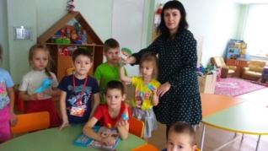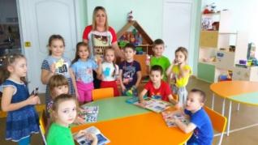

Волонтерская деятельность «Поделись своею добротой» Цель: воспитание у детей положительных качеств характера, способствовать сплочению коллектива, мотивировать детей на совершение добрых поступков, добрых дел во благо других людей. Изготовление детьми подготовительной «А» группы (Скоблик С.Н.) подарков для детей группы ОПД (Лужбина С.Н., Костина Е.Г.)

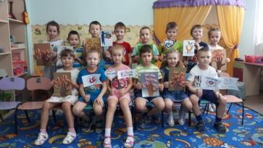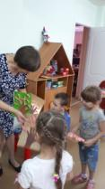

Районная природоохранная акция «Ёлочка». Целью акции является сохранение и бережное отношение к подросту ели и пихты сибирской в преддверии нового года.
- 1 младшая «А» группа, участие 4 семей: Миллер Доминики (диплом за 2 место), Шабаева Артема, Соболевой Насти, Поповой Софьи (3 благодарности за участие);
- 1 младшая «Б» группа, участие 5 семей: Дмитриева Льва (диплом за 2 место), Брызгалова Гриши, Бекешева Никиты, Денисова Тимофея, Плескачевой Даши (4 благодарности за участие);
- 2 младшая «А» группа, участие 13 семей: Багачева Артема, Солонцовой Даши, Белецкой Лизы, Горшкова Данила, Сухиной Полины, Кужим Арсения, Радионова Кости, Денисовой Насти, Чекменёва Саши, Дека Лиды, Кузнецова Ярослава, Приходько Семена;
- 2 младшая «Б» группа, участие 3 семей: Кожура Егора, Непорада Ани, Суюровой Ксюши (3 благодарности за участие);
- средняя «Б» группа Семенкин Тимофей (диплом за 1 место);
- старшая «А» группа: – Рерих Аделина, Ладнюк Влад, Гордеева Валерия (3 диплома за 1 место), Бахтин Илья, Толмачев Николай (2 диплома за 2 место);
- подготовительная «А» группа: Сережкина Настя, Богданова Василиса, Врачева Варя (3 благодарности за участие);
- подготовительная «Б» группа: Матвеев Матвей, Ширяева Соня, Гопоненко Саша, Усанов Дима, воспитатели Киселева И.А., Коновалова Л.А..

Районная природоохранная акция «Помоги зимующим птицам» Цель операции: привлечь внимание детей и взрослых к миру зимующих птиц и проблемам сохранения мест их обитания. Сбор семян. Изготовление кормушки.
- 1 младшая «А» группа, семьи: Жигалова Ивана, Михайлова Даниила - 2 сертификата участника (Амельчакова О.А., Салмина С.А);
- 2 младшая «А» группа, семьи: Багачева Артема, Клочкова Кирилла, Солонцовой Даши, Щербининой Элины, Белецкой Лизы, Горшкова Данила, Сухиной Полины (Визингер Н.А., Локтева Е.А.);
- 2 младшая «Б» группа, семьи: Соболева Дениса, Кизеева Егора, Пестеревой Кристины, Белоусова Вани – 2 сертификата участника (Изосимина О.Н., Игнатюк Н.В.) , организация дежурств в «птичьей столовой»;
- средняя «А» группа, семья Ларьковых (Тарасенко Т.Г.);
- старшая «А» группа: Личман Виктория – диплом за 1 место, Калинина Таисия – диплом за 2 место (Непомнящих С.К., Лямина Л.А.);
- старшая логопедическая группа, семьи: Каратаева Никиты, Карпенко Софьи, Габайдулина Кирилла, Шутовой Дарины (Шведина Е.А., Бочкарева В.Г.);
- дети подготовительной «А» группы: Руснак Богдан, Саморокова Вероника, Васильев Кирилл, воспитатели Фатиева И.В., Скоблик С.Н.;
- дети подготовительной «Б» группы, воспитатели Киселева И.А., Коновалова Л.А.;
- подготовительная логопедическая группа, семьи Курганова Ромы, Логинова Ромы, Изместьева Паши - 2 сертификата участника (Черненко Т.А., Саморокова Л.В.).

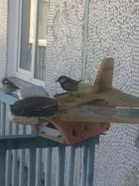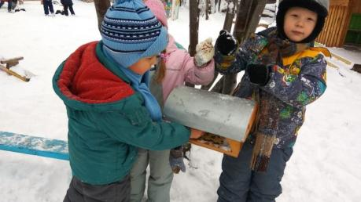

Межрегиональный экологический фестиваль «Рожденные летать». Во время фестиваля прошла экологическая акция «С каждого по зернышку» Цель: оказать посильную помощь птицам, зимующим в нашей местности, пережить морозы и недостаток пищи. Корм для птиц собрали:
- 2 младшая «Б» группа, семьи: Непорада Ани, Элтеко Полины, Понетаева Егора, Элтеко Саши, Копылова Егора, Пестеревой Кристины, Кожура Егора (Изосимина О.Н., Игнатюк Н.В.);
- средняя «А» группа (Тарасенко Т.Г.);
- старшая «А» группа, получили диплом за 2 место в номинации «Кормушка из бросового материала» семьи Калининой Таисии (Непомнящих С.К., Лямина Л.А.);
- старшая логопедическая группа (Шведина Е.А., Бочкарева В.Г.);
- подготовительная «А» группа (Фатиева И.В., Скоблик С.Н.);
- подготовительная логопедическая группа, семьи Логинова Ромы, Ягодина Вани, Изместьева Паши, Дедусева Никиты (Черненко Т.А., Саморокова Л.В.).

Январь 2020г.
Волонтерская деятельность «Неделя добра». Цель: углублять представление детей о доброте, о том «что такое хорошо и что такое плохо», совершенствовать коммуникативные качества (умение выслушивать товарищей, высказывать свое мнение), навыки культурного общения с младшими ребятами, воспитывать доброжелательные отношения друг к другу. Дети средней «Б» группы (Анисимова А.Ю.) подготовили мероприятия для детей 1 младшей группы «А» (Амельчакова О.А., Салмина С.А): «Делаем зарядку вместе», «Наши пальчики играют», провели игры для малышей «Зайки – побегайки», показали театр «Колобок», познакомили со свойствами и назначением мыла и воды «Мыло и вода - наши лучшие друзья», изготовили своими руками книжки-малышки и подарили их ребятам.

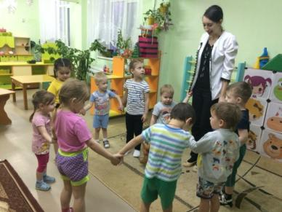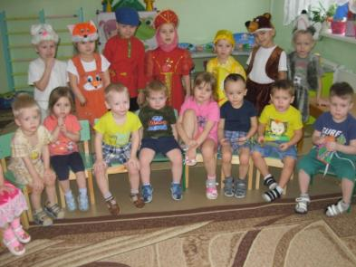

Волонтерская деятельность «Неделя психологии». Цель: создать возможность стать заинтересованным участником развлечения. В мероприятия недели психологи дети и педагоги (Изосимина О.Н., Игнатюк Н.В.) 2 младшей «Б» группы включили развлечение для детей с ограниченными возможностями здоровья «Праздник мыльных пузырей», доставили детям удовольствие в играх с воздушными шарами и мыльными пузырями.

Волонтерская деятельность «Добрые поступки». Цель: углубить представление детей о доброте как о ценном, неотъемлемом качестве человека; совершать добрые поступки по силам малышам. Дети старшей логопедической группы выяснили, в какой помощи могут нуждаться взрослые, дети? Как может быть оказана помощь другому человеку: по собственному желанию, по просьбе, по предложению. Дети совершали добрые поступки в семье, в детском саду (Шведина Е.А., Бочкарева В.Г.).

Волонтерская деятельность «Прощание с елочкой». Цель: закрепить положительное эмоциональное состояние детей от проведённых ранее новогодних праздников, развитие эмоциональной отзывчивости.
Дети вторых младших групп «А», воспитатель Изосимина О.Н. и «Б», воспитатель Визингер Н.А., уже не могут представить развлечение без гостей из группы ОПД, где воспитанники постоянно нуждаются в общении. Как можно расстаться с новогодней красавицей, не поблагодарив ее за чудесные дни? Дети младших групп показали небольшой концерт, организовали игры – забавы.

Февраль 2020г.
Акция «Подарки для дедушек». Цель обратить внимание детей на пожилых людей (дедушек и бабушек), воспитывать стремление доставлять радость.
- дети средней «А» группы изготовили открытки и подарили дедушкам (Тарасенко Т.Г.);
- старшая группа «А», изготовление подарков и открыток для одиноких дедушек к 23 Февраля. Акция организована по инициативе родительницы Аристовой Ирины Александровны (мама Аристовой Ани). Приняли участие 12 детей. (Непомнящих С.К., Лямина Л.А.).

Март 2020г.
Акция «Подарки для бабушек». Изготовление цветов и открыток для одиноких бабушек к празднику 8 Марта детьми старшей «А» группы. Организация акции по инициативе родительницы Аристовой И.А. Включение в добровольческую деятельность 12 детей (Непомнящих С.К., Лямина Л.А.).

Акция «Поздравим мам и бабушек с праздником весны». Цель: воспитывать у детей уважительное отношение к своим мамам, бабушкам и ко всем людям, желание доставлять радость путем реализации творческих способностей. Изготовление открыток детьми средней «А» группы (Тарасенко Т.Г.)

Общественно-патриотическая краевая акция «Лоскутовое Знамя Великой Победы». Цель: формирование у детей дошкольного возраста чувства патриотизма и уважения к героическому прошлому России, подвигам советского народа
- 1 младшая «А» группа, семья Михайлова Даниила (Салмина С.А., Амельчакова О.А.);
- 1 младшая «Б» группа, воспитатель Толстикова Н.А.;
- 2 младшая «А» группа, семьи: Багачева Артема, Клочкова Кирилла, Солонцовой Даши, Белецкой Лизы, Горшкова Данила, Дунина Максима (Визингер Н.А., Локтева Е.А.);
- 2 младшая «Б» группа, воспитатель Игнатюк Н.В.;
- дети средней «А» группы, воспитатели Тарасенко Т.Г.;
- старашая «А» группа, семья Бушманова Димы (Непомнящих С.К., Лямина Л.А.).;
- старшая логопедическая группа воспитатели Шведина Е.А., Бочкарева В.Г.;
- подготовительная «А» группа воспитатели Фатиева И.В., Скоблик С.Н.;
- дети подготовительной «Б» группы, воспитатели Коновалова Л.А., Киселева И.А.;
- подготовительная логопедическая группа, воспитатель Черненко Т.А..

Май 2020г.
В Год памяти и славы празднование Дня Победы в России было необычным. В связи с пандемией коронавируса многие из акций и мероприятий, посвящённых сохранению исторической памяти и празднованию великой Победы, переведены в онлайн форматы:

- Всероссийская акция «Окна Победы» Целью Акции является привлечение внимания общественности к возможности принять участие в праздновании Дня Победы и почтить память героев, находясь на самоизоляции путем соединения таких добродетелей как семейные ценности, единство поколений, возможность провести праздник в кругу семьи, в том числе с лицами старшего поколения.
- 1 младшая «А» семьи: Поповой Софьи, Бахтина Димы, воспитатели: Амельчакова О.А., Салмина С.А.;
- 2 младшая «Б» группа воспитатель Изосимина О.Н.;
- средняя «Б» группа воспитатель Ротанова А.А.;
- старшая «А» группа: семья Личман Вики, Аристовой Ани, Калининой Таисии, Бахтина Ильи и др., младший воспитатель Степанова О.Б., воспитатели: Непомнящих С.К., Лямина Л.А.;
- старшая логопедическая группа воспитатель Бочкарева В.Г.;
- подготовительная «А» группа: Василенко Матвей, Сережкина Настя, Лебедев Тима, воспитатель Фатиева И.В., младший воспитатель Терехова Л.;
- подготовительная «Б» группа воспитатели Коновалова Л.А., Киселева И.А.;
- подготовительная логопедическая группа, воспитатели Черненко Т.А., Саморокова Л.В.;
- инструктор по физической культуре Роменко И.Н.;
- педагог психолог Зиновьева Ж.В..

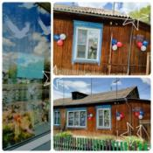

Наш детский сад поддержал флешмоб акцию «Окна Победы» в городе Белгород Россия https://ok.ru/oknapobeda/topic/151576535774052

- Акция «Поём Двором» в честь Дня Победы. Цель Акции: объединить всех жителей п.Шушенское, чтобы песенный марафон охватил весь Красноярский край.
- 1 младшая «А» воспитатель Амельчакова О.А.

- Акция "Гвоздика Победы" Цель: воспитание патриотизма и гражданской позиции у детей дошкольного возраста, воспитание бережного отношения к исторической памяти и людям старшего поколения, которые живут рядом. Возложение цветов к вечному огню и памятнику Скорбящая мать, воспитатель Костина Е.Г.
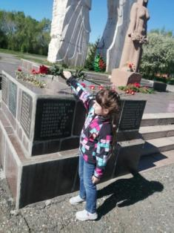

- Эссе - акция «История семьи в истории страны» Цели: содействие сохранению исторической памяти, воспитание уважения к истории у молодого поколения, осмысление опыта и уроков Великой Отечественной войны, значимости в достижении Победы России. Участники предоставили истории и фотографии прадедушек и прабабушек, которые участвовали в ВОВ. Эссе внесены в «Книгу Памяти ДОУ».
- 1 младшая «А» группа, семьи: Жигалова Вани, Кузнецовой Софии, Тювикова Игоря, Южалина Савелия, воспитатель Салмина С.А.. (Амельчакова О.А., Салмина С.А.);
- 1 младшая «Б» группа, семья Дмитриева Льва (Шамшатова А.А., Толстикова Н.А.);
- 2 младшая «Б» группа, воспитатели Игнатюк Н.В., Изосимина О.Н.;
- средняя «А» группа, семья Едифановой Кати (Тарасенко Т.Г.);
- старшая «А» группа, семьи: Бушманова Димы, Личман Вики, Подугольникова Максима, Бахтина Ильи, Аристовой Анны. На основе данных материалов в группе создан и оформлен альбом. (Непомнящих С.К., Лямина Л.А.);
- старшая логопедическая группа, семья Шутовой Дарины, воспитатель Бочкарева В.Г. (Шведина Е.А., Бочкарева В.Г.);
- подготовительная «А» группа, воспитатель Скоблик С.Н.;
- подготовительная «Б» группа, воспитатели Коновалова Л.А. Киселёва И.А.;
- подготовительная логопедическая группа, семья Конопелько Гоши;
- инструктор по физической культуре Роменко И.Н.;
- музыкальный руководитель Зайцева Е.В. (Зайцев Илья, воспитанник);
- ОПД группа, воспитатель Костина Е.Г. (Костина Дарина, воспитанница).

- Дистанционная акция «Рисунок Великой Победы». Старшая «А» группа: Казанцева Ксения с младшим братиком Василием, Волобуева Василиса, Аристова Анна, Калинина Таисия (7 рисунков). Написана статья о проведенной работе, рисунки выставлены на сайте ДОУ.

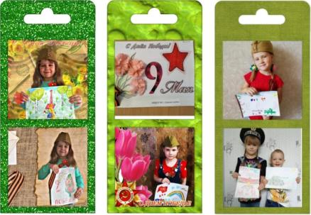

Благодаря волонтёрскому движению происходит сплочение ребят на базе интересных действий, позволяющих каждому участнику проявлять свою активность, и творчество, доброжелательность и заботу к окружающим людям.
В наших планах - дальнейшее развитие движения в нашем дошкольном учреждение.

Перспективы развития волонтерского движения в ДОУ.
1. Создание творческой группы педагогов для развития волонтерского движения в ДОУ.
2. Разработка положения о создании волонтерского отряда в ДОУ.
3. Разработка и реализация проекта работы волонтерского движения.
4.Создание бригады волонтеры- родители- педагоги.
5. Включение в технологию социальных партнеров с целью преемственности.

